ĐỀ KIỂM TRA GIỮA HỌC KÌ 1
NĂM HỌC 2024-2025
MÔN: VẬT LÝ

A. PHẦN TRẮC NGHIỆM (8 điểm)
PHẦN I. CÂU TRẮC NGHIỆM 4 PHƯƠNG ÁN LỰA CHỌN (4,5 điểm)
- Thép trong điều kiện thường ở thể rắn, nhưng khi đưa vào nấu trong lò luyện kim thì chuyển sang thể lỏng, quá trình này được gọi là
A. sự nóng chảy. B. sự bay hơi. C. sự đông đặc. D. sự thăng hoa.
- Vật chất ở thể khí
A. thì các phân tử dao động quanh vị trí cân bằng xác định.
B. không có thể tích và hình dạng xác định.
C. có khoảng cách giữa các phân tử rất gần nhau.
D. rất khó nén.
- Khi vật ở thể rắn, các phân tử cấu tạo nên vật
A. có khoảng cách rất xa nhau.
B. dao động quanh vị trí cân bằng luôn luôn thay đổi.
C. sắp xếp có trật tự, chặt chẽ.
D. chuyển động hỗn loạn.
- Tốc độ bay hơi của chất lỏng càng nhanh nếu
A. diện tích mặt thoáng càng lớn. B. độ ẩm không khí càng cao.
C. tốc độ gió càng nhỏ. D. nhiệt độ của chất lỏng càng thấp.
- Vật ở thể lỏng có
A. thể tích và hình dạng riêng, khó nén.
B. thể tích và hình dạng riêng, dễ nén.
C. thể tích riêng nhưng không có hình dạng riêng, khó nén.
D. thể tích riêng nhưng không có hình dạng riêng, dễ nén.
- Ở những ngày rất lạnh, nhiều khu vực ở nước ta như Sapa, Mẫu Sơn, nước có thể bị đóng băng. Hiện tượng này thể hiện sự chuyển thể nào của chất?
A. Sự đông đặc. B. Sự hóa hơi. C. Sự nóng chảy. D. Sự ngưng tụ.
- Khoảng cách giữa nhiệt độ tan chảy của nước tinh khiết đóng băng và nhiệt độ sôi của nước tinh khiết (ở áp suất tiêu chuẩn) bằng bao nhiêu lần một độ chia (1) trong thang Celsius?
A. . B. 100. C. . D. .
- Nội năng của một vật là
A. tổng động năng và thế năng của vật.
B. tổng động năng và thế năng của các phân tử cấu tạo nên vật.
C. tổng công và nhiệt lượng mà vật nhận được.
D. nhiệt lượng vật nhận được trong quá trình truyền nhiệt.
- Kí hiệu là độ biến thiên nội năng, Q và A tương ứng là nhiệt lượng và công mà hệ nhận được. Biểu thức nào sau đây diễn tả đúng nội dung định luật 1 của nhiệt động lực học?
A. . B. . C. . D. .
- Cách làm thay đổi nội năng chủ yếu bằng hình thức thực hiện công cơ học là:
A. bỏ miếng kim loại vào nước nóng.
B. ma sát (chà) một miếng kim loại trên mặt bàn.
C. bỏ miếng kim loại vào nước đá.
D. hơ nóng miếng kim loai trên ngọn lửa đèn cồn.
- Nhiệt hóa hơi riêng của một chất lỏng là nhiệt lượng cần cung cấp để
A. đun sôi 1 kg chất lỏng.
B. chuyển hoàn toàn khối chất từ thể lỏng sang thể khí.
C. 1 kg chất lỏng đó hóa hơi hoàn toàn ở nhiệt độ sôi.
D. làm lạnh 1 kg chất lỏng.
- Nhiệt dung riêng của một chất là nhiệt lượng cần thiết để
A. 1 phân tử chất đó tăng thêm 1 K (hoặc 1 ).
B. 1 m³ chất đó tăng thêm 1 K (hoặc 1 ).
C. 1 kg chất đó tăng thêm 1 K (hoặc 1 ).
D. 1 mol chất đó tăng thêm 1 K (hoặc 1 ).
- Biết nhiệt nóng chảy riêng của bạc là 1,05.10⁵ J/kg. Nhiệt lượng cần thiết để làm 1 kg bạc chuyển hoàn toàn từ thể rắn sang thể lỏng ở nhiệt độ nóng chảy là
A. 1,05.10⁵ J. B. 1,05 J. C. 10⁵ J. D. 2,1.10⁵ J.
- Những dụng cụ sau có trong thí nghiệm đo nhiệt dung riêng của nước:
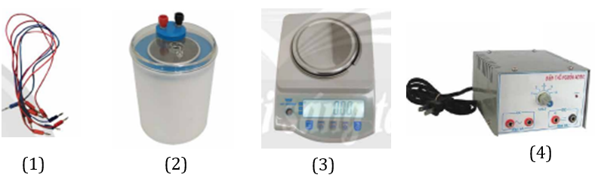
Dụng cụ số (3) là
A. Biến thế nguồn. B. Cân điện tử.
C. Nhiệt lượng kế. D. Nhiệt kế điện tử.
- Trong thí nghiệm đo nhiệt hóa hơi riêng của nước sử dụng ấm đun siêu tốc, thao tác đặt ấm đun lên cân điện tử, hiệu chỉnh cân về số 0,00 (như hình bên dưới) sau đó mới rót nước vào ấm đun là để
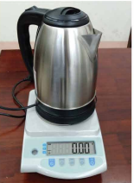
A. đo thời gian chính xác.
B. số chỉ trên cân ổn định hơn.
C. an toàn và dễ tiến hành thí nghiệm hơn.
D. đo được chính xác khối lượng nước bay hơi và phép đo đơn giản hơn.
- Trong công thức gần đúng xác định nhiệt dung riêng của nước , người ta sử dụng nhiệt kế để đo giá trị của đại lượng nào dưới đây?
A. U, I. B. m_{n}. C. t. D. T, T_{o}.
- Sắp xếp các nội dung sau theo trình tự các bước tiến hành thí nghiệm đo nhiệt dung riêng của nước theo công thức .
(1) Mắc nhiệt lượng kế vào nguồn điện, bật công tắc để cho dòng điện chạy vào nhiệt lượng kế, dùng que khuấy khuấy nhẹ nhàng, liên tục để nước trong nhiệt lượng kế nóng đều.
(2) Đổ nước vào nhiệt lượng kế.
(3) Cân khối lượng của nhiệt lượng kế và nước.
(4) Dùng cân đo khối lượng của nhiệt lượng kế.
(5) Đo nhiệt độ ban đầu T_{o} của nhiệt lượng kế và nước.
A. (1) (2) (3) (4) (5).
B. (4) (2) (3) (5) (1).
C. (4) (2) (3) (1) (5).
D. (5) (2) (3) (1) (4).
- Nhiệt lượng cần cung cấp để một khối băng có khối lượng 2 kg tan chảy hoàn toàn ở 0 °C là 680 J. Nhiệt nóng chảy riêng của băng bằng
A. 170 J/kg B. 340 J/kg. C. 68 J/kg. D. 136 J/kg.
PHẦN II. CÂU TRẮC NGHIỆM ĐÚNG – SAI (2 điểm)
- Trong thí nghiệm đun nóng một chất rắn X, một học sinh thu được đồ thị sự thay đổi của nhiệt độ theo thời gian như hình 1.2.
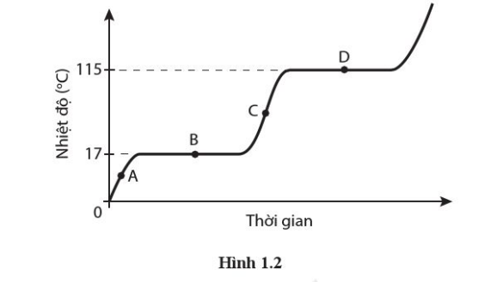
a) Nhiệt độ nóng chảy của chất X là .
b) Tại điểm B và D trên đồ thị, chất X đang chuyển thể.
c) Chất X là chất rắn vô định hình.
d) Tại điểm D, chất X tồn tại ở thể lỏng và thể rắn.
- Trong các nhận định sau, nhận định nào đúng, nhận định nào sai khi nói về thang nhiệt độ Celsius và thang nhiệt độ Kelvin?
a) Nhiệt độ không tuyệt đối là nhiệt độ mà tại đó động năng chuyển động nhiệt của phân tử là bằng không và thế năng tương tác phân tử là tối thiểu.
b) Ở nước ta thang nhiệt độ Celsius được sử dụng phổ biến trong đời sống.
c) 1⁰C tương ứng với 273 K.
d) Nếu trong thang Celsius, nhiệt độ của vật tăng 3⁰C thì theo thang nhiệt độ của Kelvin, nhiệt độ tuyệt đối của vật cũng tăng tương ứng là 3K.
- Khi truyền nhiệt lượng 2000J cho khối khí trong một xilanh hình trụ thì khí dãn nở đẩy pít-tông làm thể tích của khối khí tăng thêm m³. Biết áp suất của khối khí là 3,0.10⁵ Pa và không đổi trong quá trình khí dãn nở.
a) Nội năng của khối khí trong xilanh là tổng động năng và thế năng tương tác của các phân tử khí có trong xilanh.
b) Nội năng của khối khí thay đổi do nó thực hiện công và nhận nhiệt.
c) Độ lớn công mà khối khí thực hiện là 150J.
d) Nội năng của khối khí tăng 500J.
- Để xác định nhiệt hoá hơi riêng của nước, người ta cho một lượng nước vào một ấm đun có công suất định mức . Cấp dòng điện xoay chiều (hiệu điện thế hiệu dụng bằng hiệu điện thế định mức ghi trên ấm) cho ấm đun. Khi nước sôi, mở nắp ấm đun để nước bay hơi ra ngoài làm khối lượng nước giảm dần. Tiếp tục cấp điện cho ấm đun, khi đó công của dòng điện chuyển thành nhiệt lượng làm nước hoá hơi. Gọi là khối lượng nước bị hoá hơi sau thời gian t, L là nhiệt hoá hơi riêng của nước ở nhiệt độ sôi.
a) Nhiệt lượng để làm hoá hơi hết khối lượng nướcở nhiệt độ sôi là .
b) Sử dụng cân điện tử để đo khối lượng nước sôi còn lại trong ấm tại các thời điểm khác nhau.
c) Độ chính xác của công suất định mức ghi trên ấm đun là một nguyên nhân gây ra sai số của phép đo.
d) Việc sử dụng công thức làm cho giá trị của nhiệt hoá hơi riêng tính được sẽ nhỏ hơn thực tế vì chưa tính đến hao phí năng lượng.
PHẦN III. CÂU TRẮC NGHIỆM TRẢ LỜI NGẮN
- Cho đồ thị biểu diễn sự thay đổi nhiệt độ của một chất lỏng theo nhiệt lượng cung cấp có đồ thị như hình bên. Nhiệt lượng dùng để hoá hơi hoàn toàn chất lỏng này ở nhiệt độ sôi của nó là bao nhiêu kJ?
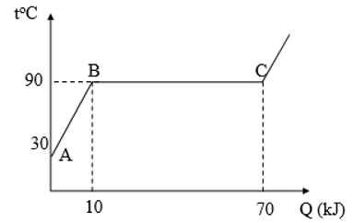
- Thả một quả cầu nhôm có khối lượng 0,5 kg được đun nóng tới 100 vào một cốc nước có khối lượng 450 g. Sau một thời gian nhiệt độ của quả cầu và của nước đều bằng 35 . Biết nhiệt dung riêng của nước là 4180 J/(kg.K); nhiệt dung riêng của nhôm là 880 J/(kg.K). Xem như nhiệt lượng của quả cầu nhôm toả ra chỉ truyền cho nước. Nhiệt độ ban đầu của nước là bao nhiêu ? (Kết quả làm tròn đến 01 chữ số thập phân sau dấu phẩy).
- Cho 10 lít nước tinh khiết đang sôi ở áp suất tiêu chuẩn vào 20 lít nước tinh khiết đang ở nhiệt độ 10. Lấy khối lượng riêng của nước tinh khiết là 1kg/lít; bỏ qua sự thay đổi khối lượng riêng của nước theo nhiệt độ và sự trao đổi nhiệt với môi trường bên ngoài. Nhiệt độ của nước khi đạt trang thái cân bằng nhiệt là bao nhiêu?
- Thực hiện công A để nén khí trong một xi lanh thì khí truyền ra môi trường xung quanh một nhiệt lượng là 20J. Biết trong quá trình này, nội năng của khí tăng 80J. Độ lớn công A là bao nhiêu J?
- Một người cọ xát một miếng sắt dẹt có khối lượng 200 g trên một tấm đá mài. Sau một khoảng thời gian, miếng sắt nóng lên. Biết công mà người này đã thực hiện có độ lớn là 2300J. Giả sử rằng, 30% công đó được dùng để làm nóng miếng sắt. Biết nhiệt dung riêng của sắt là 460 J/kg.K. Miếng sắt đã được làm nóng thêm bao nhiêu ?
- Một học sinh tiến hành thí nghiệm xác định nhiệt nóng chảy riêng của nước đá với các dụng cụ được bố trí như sơ đồ hình 4.4.
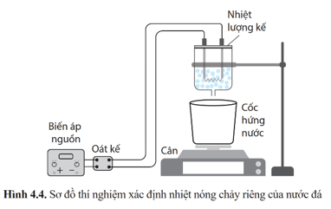
Học sinh đã tiến hành thí nghiệm như sau:
Bước 1: Cho nước đá đang tan vào nhiệt lượng kế và hứng nước chảy ra bằng một chiếc cốc. Sau khi nước chảy vào cốc (ở trên cân) trong khoảng thời gian t, xác định khối lượng m của nước trong cốc này.
Bước 2: Bật nguồn, đọc số chỉ của oát kế. Cho nước chảy thêm vào cốc cũng trong thời gian t. Xác định khối lượng M của nước trong cốc lúc này và ghi nhận được bảng số liệu như sau:
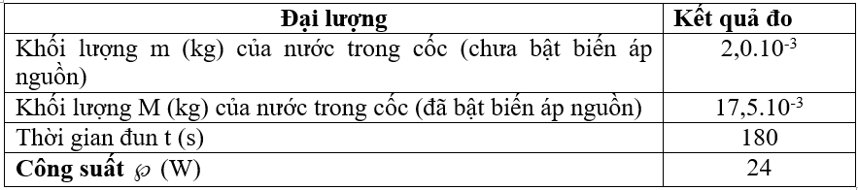

Nhiệt nóng chảy riêng của nước đá mà học sinh này tính được bằng bao nhiêu kJ/kg?
HƯỚNG DẪN CHẤM BÀI KIỂM TRA GIỮA KÌ 1
MÔN: VẬT LÍ 12
NĂM HỌC 2024-2025
A. PHẦN TRẮC NGHIỆM (8 điểm)
PHẦN I. CÂU TRẮC NGHIỆM 4 PHƯƠNG ÁN LỰA CHỌN (4,5 điểm)
(Mỗi câu trả lời đúng thí sinh được 0,25 điểm)
Câu | Đáp án | Câu | Đáp án
1 | A | 10 | B
2 | B | 11 | C
3 | C | 12 | C
4 | A | 13 | A
5 | C | 14 | B
6 | A | 15 | D
7 | A | 16 | D
8 | B | 17 | C
9 | D | 18 | B

PHẦN II. CÂU TRẮC NGHIỆM ĐÚNG – SAI (2 điểm)
Điểm tối đa của 01 câu hỏi là điểm.
- Thí sinh chỉ lựa chọn chính xác 01 ý trong 1 câu hỏi được điểm.
- Thí sinh chỉ lựa chọn chính xác 02 ý trong 1 câu hỏi được điểm.
- Thí sinh chỉ lựa chọn chính xác 03 ý trong 1 câu hỏi được điểm.
- Thí sinh lựa chọn chính xác cả 04 ý trong 1 câu hỏi được 1 điểm.
Câu | Lệnh hỏi | Đáp án (Đ/S) | Câu | Lệnh hỏi | Đáp án (Đ/S)
1 | a) | Đ | 3 | a) | Đ
1 | b) | Đ | 3 | b) | Đ
1 | c) | S | 3 | c) | S
1 | d) | S | 3 | d) | Đ
2 | a) | Đ | 4 | a) | S
2 | b) | Đ | 4 | b) | Đ
2 | c) | S | 4 | c) | Đ
2 | d) | Đ | 4 | d) | S
PHẦN III. CÂU TRẮC NGHIỆM TRẢ LỜI NGẮN (1,5 điểm)
(Mỗi câu trả lời đúng thí sinh được 0,25 điểm)
Câu | Đáp án | Câu | Đáp án
1 | 60 | 4 | 100
2 | 19,8 | 5 | 7,5
3 | 40 | 6 | 320

